Учреждение здравоохранения «3-я городская стоматологическая поликлиника», г. Минск

Проект: «КЛКТ — современная диагностическая технология»

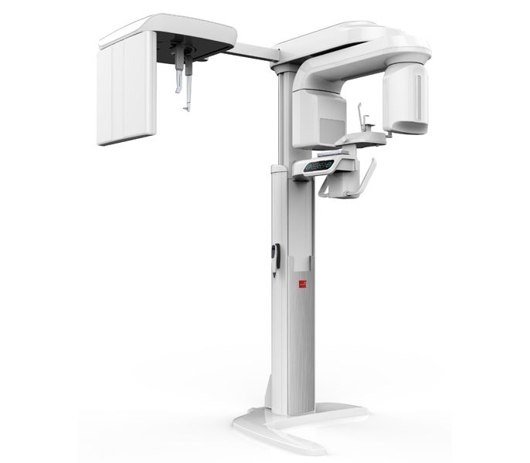

Учитывая тенденцию к увеличению количества пациентов, страдающих заболеваниями челюстно-лицевой области, а также пациентов, нуждающихся в проведении операции дентальной имплантации, актуальной является потребность в применении высокоточного диагностического исследования методом конусно-лучевой компьютерной томографии.
Конусно-лучевой компьютерный томограф — это высокотехнологичное устройство диагностики, которое дает возможность получить трехмерное изображение челюстно-лицевой области высокой точности, что обеспечивает высокую скорость принятия эффективных решений лечащим врачом. Полученная цифровая информация позволяет врачу-специалисту определить форму, размеры, протяженность и пространственное положение патологических процессов в костной структуре лицевого скелета.
В настоящий момент уделяется большое внимание проблеме оказания неотложной стоматологической помощи взрослому населению в амбулаторных условиях. Данной проблемой занимается единственное в г.Минске учреждение здравоохранения «3-я городская стоматологическая поликлиника».
Актуальность: необходимость проведения высокоэффективной диагностики заболеваний зубочелюстной системы и обеспечение высокого уровня оказания стоматологической помощи, исключение осложнений в ходе лечения. Конусно-лучевая компьютерная томография является обязательным диагностическим мероприятием, включена в протоколы лечения пациентов с заболеваниями челюстно-лицевой области и применяется в хирургической стоматологии, протезировании и имплантации, диагностике при этапах эндодонтического лечения, диагностике при ортодонтическом лечении.
Помимо сугубо медицинских аспектов оказания медицинской помощи в амбулаторных условиях, удобная конструкция, габариты медицинской техники, технические возможности обеспечат высокую доступность и качество оказания плановой и неотложной стоматологической помощи населению. Кроме того, приобретение стоматологического компьютерного томографа послужит для расширения спектра оказываемых в учреждении услуг и создания новых рабочих мест.
При успешном приобретении аппарата конусно-лучевой компьютерной томографии для учреждения здравоохранения «3-я городская стомотологическая поликлиника» в рамках гуманитарного проекта «КЛКТ — современная диагностическая технология» аппарат в дальнейшем будет находиться в бережном обращении специалистов учреждения здравоохранения, в числе которых врачи-специалисты и специалисты со средним специальным медицинским образованием. В дальнейшем обслуживание аппарата запланировано за счет бюджетных и внебюджетных средств учреждения здравоохранения «3-я городская стомотологическая поликлиника».
Социальная значимость: проект направлен на модернизацию и развитие учреждения здравоохранения. Расширяются возможности учреждения здравоохранения для лечения заболеваний челюстно-лицевой области, составления рационального плана лечения и протезирования, в том числе восстановления утраченной жевательной и эстетической функции, обеспечивается построение доверительного контакта между врачом и пациентом.
Наименование проекта: «КЛКТ — современная диагностическая технология»
2. Срок реализации проекта: 2023-2024 гг.
3. Организация – заявитель, предлагающая проект: учреждение здравоохранения «3-я городская стомотологическая поликлиника»
4. Цель проекта: получение высокоточных результатов диагностических исследований органов челюстно-лицевой области, контроль за лечебным процессом и надлежащее постдинамическое наблюдение с использованием аппарата конусно-лучевой компьютерной томографии производства Республики Корея или Китайской Народной Республики.
5. Задачи, планируемые к выполнению в рамках реализации проекта:
создание условий для максимально точной диагностики заболеваний челюстно-лицевой области;
повышение уровня оказания стоматологической помощи в УЗ «3-я городская стоматологическая поликлиника»;
исключение осложнений в ходе стоматологического лечения, благодаря высокоточному диагностическому исследованию необходимой области;
проведение динамического наблюдения после оказанного стоматологического лечения для оценки качества лечения через определенные временные интервалы;
мотивирование пациентов проходить стоматологическое лечение, так как 3D-рентгеновские снимки позволяют пациентам лучше понять результаты диагностики и быстрее сделать выбор в пользу того или иного рекомендуемого плана лечения;
диспансеризация пациентов после операций на костях лицевого скелета;
укрепление материально-технической базы учреждения здравоохранения;
расширение спектра услуг в УЗ «3-я городская стоматологическая поликлиника»: благодаря 3D-технологиям обеспечивается более широкий спектр услуг и повышается стабильность поликлиники.
6. Целевая группа: пациенты учреждения здравоохранения «3-я городская стоматологическая поликлиника», в числе которых инвалиды и пенсионеры, нуждающиеся в обеспечении техническими средствами социальной реабилитации.
7. Краткое описание мероприятий в рамках проекта:
7.1 Направление писем в гуманитарные организации, посольства, представительства производителей о необходимости закупки медицинского оборудования.
7.2 Проведение обучающих курсов и повышение квалификации медицинского персонала по работе с аппаратом конусно-лучевой компьютерной томографии.
7.3 Проведение семинаров для сотрудников учреждения здравоохранения по использованию аппарата конусно-лучевой компьютерной томографии.
7.4 Приобретение оборудования и расходных материалов для обслуживания аппарата.
7.5 Анализ эффективности использования аппарата конусно-лучевой компьютерной томографии.
7.6 Мониторинг итоговой ситуации.
8. Общий объём финансирования (в долларах США): 70 000
Источник финансирования | Объем финансирования  (в долларах США)
Средства донора | 60 000
Софинансирование | 10 000
Место реализации проекта (область/район, город): учреждение здравоохранения «3-я городская стоматологическая поликлиника» г. Минск, ул. Киселева, д. 5
9. Контактное лицо:
Музыкантова Виктория Олеговна, главный врач УЗ «3-я городская стоматологическая поликлиника», 8 (017) 350 14 13, 8 (044) 738 36 96, e-mail: info@3gsp.by;
Целищева Елена Юрьевна, юрисконсульт УЗ «3-я городская стоматологическая поликлиника», 8 (017) 353 67 56, 8 (029) 373 80 48, e-mail: kadr@3gsp.by

